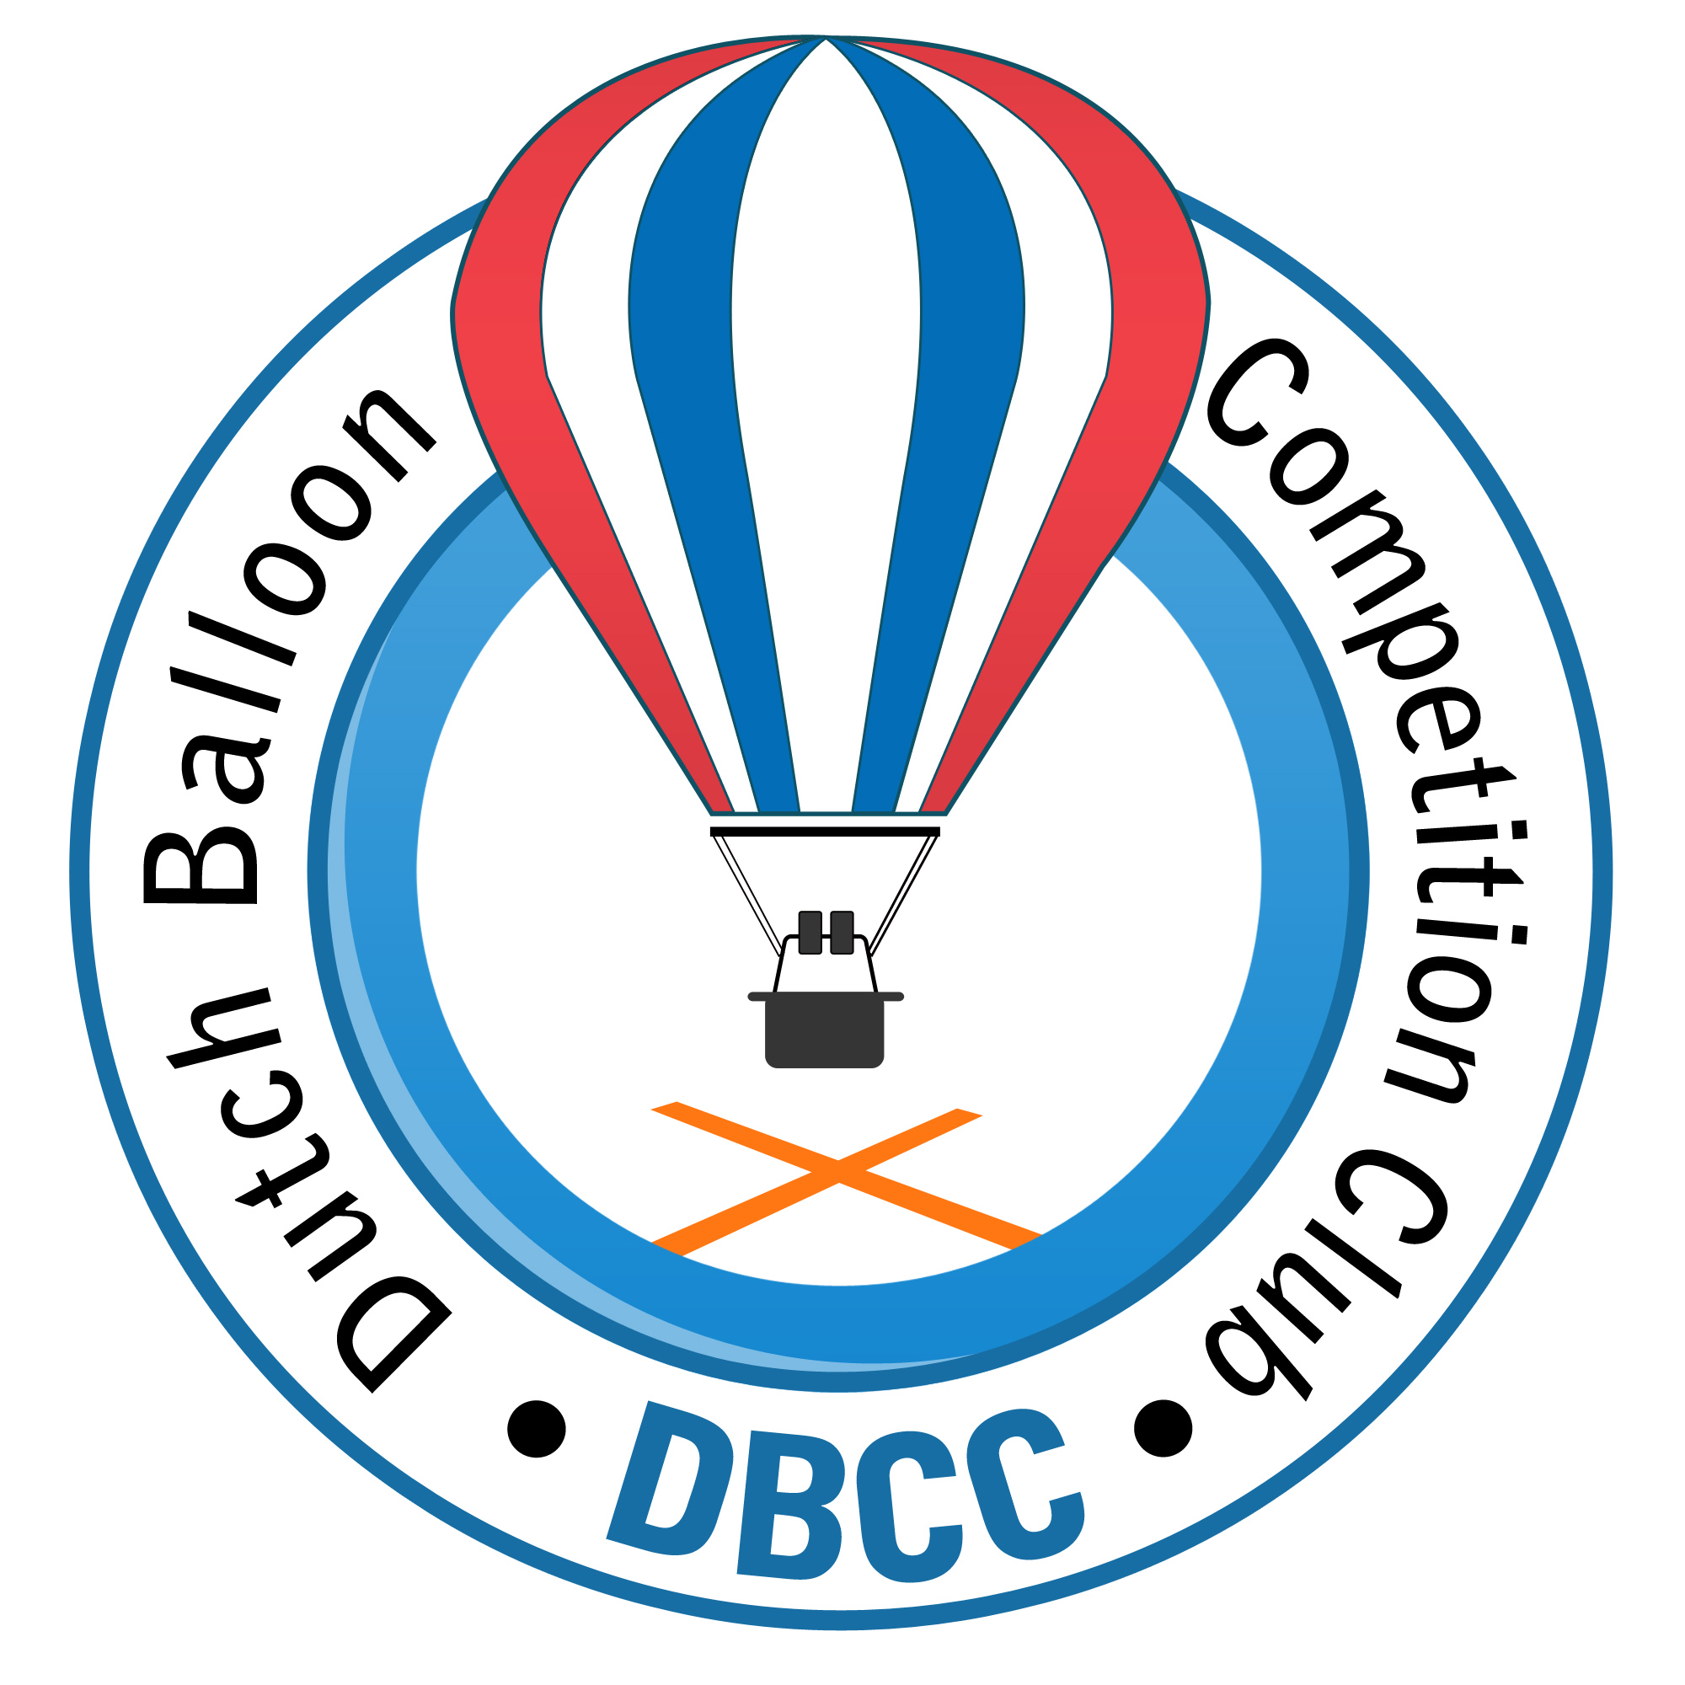
de Gheynstraat 10, 6717 RG EDE(gld)
tel: 06-55 760 720 - mail: info@dbcc.nl

Notulen algemene ledenvergadering DBCC 2013

Datum en tijdstip: Maandag 11 maart 2013; 20:00 - 22:30

Aanwezig : Bert Stuiver - voorzitter
Jan Oudenampsen - externe contacten
Sanne Haarhuis - chief officials
Caroline Splinters - penningmeester
Erwin Pellegrom - secretaris
Arthur van Houdt
Chris Hartendorp
Edcar Vermeulen
Henk Broeders
Henk van Kalkeren
Iris van Ham
Jan Fokken
Jos Bouman

Afwezig met kennisgeving: Erik Jan Doornewaard
Erik Pals
Guido Harle
Henk Lubbers
Jarno Doornewaard
Johannes Kooistra
John Janssen
Joop Robben
Judith ten Brummelhuis
Sven de Hoogd

- Opening
De voorzitter heet iedereen, en met name ons nieuwste lid Edcar Vermeulen en oud-voorzitter Chris Hartendorp, om 20:00 welkom
Agenda-toevoeging: Als extra agendapunt (punt 11) wordt toegevoegd een presentatie/toelichting op het bid voor de organisatie van het dames EK van 2015.

- Notulen Algemene Ledenvergadering 15 maart 2012
De notulen worden ongewijzigd gearresteerd.

- Bestuurssamenstelling
Erwin Pellegrom is aftredend en herkiesbaar als secretaris. De vergadering stemt in met een herverkiezing. In 2014 is Caroline Splinters niet meer herkiesbaar. Iris van Ham geeft aan vanaf volgend wel de functie van penningmeester te willen vervullen. Zij zal het komende jaar, ter kennismaking, uitgenodigd worden voor een bestuursvergadering.

- Jaarverslag 2012
De secretaris loopt het jaar door en benoemt daarbij de wedstrijden die op de agenda stonden.

- Financieel verslag 2012
De penningmeester neemt het financiële jaar door en geeft aan de beloofde stukken nog na te sturen. Punt van aandacht blijft de KNVvL subsidie. Er zijn verder geen vragen.

- De kascommissie, Henk van Kalkeren en Chris Hartendorp, heeft de stukken bekeken en vraagt de vergadering de penningmeester décharge te verlenen. De vergadering gaat akkoord. Als nieuw lid van de kascommissie geeft Jos Bouman zich op voor 2 jaar. Henk van Kalkeren wordt bedankt voor zijn werk in de kascommissie.

- Begroting 2013
De begroting wordt door de penningmeester toegelicht, Voor 2012 ontving de ballonvaart nog een bedrag van € 5420,- In 2013 nog 50% hiervan en in 2014 nog 25% van dit bedrag.

- Vaststellen contributie 2013
De contributie blijft gelijk (€ 80,00 voor piloot-leden en € 27,50 voor de anderen).

- NK2013 / EK2013
Het NK vind dit jaar plaats in Wezuperbrug, en wel van 8 t/m 12 mei 2013. Er zijn inmiddels meer dan 20 inschrijvingen. Het NK is te volgen via www.nkballonvaren.nl
Henk Broeders, Jan Fokken en Johannes Kooistra gaan naar EK.

- Nationale Selectie 2013: selectie wedstrijden
De lijst is in december 2012 gepubliceerd. Welke wedstrijd er als selectie-wedstrijd gevaren wordt in het najaar zal in de loop van het jaar bekend worden gemaakt.

- Cursus c.q. trainingsdagen DBCC
Op 16 februari is een succesvol verlopen trainingsdag gegeven in Exel. Inclusief een oefenvaart. In het najaar zal hier een vervolg op worden gegeven.

- Rondvraag

Johannes Kooistra.:
- Geeft aan dat men in Joure interesse heeft in de organisatie van het NK2015.

Henk Broeders:
- Vraagt of de deelnemers aan het EK DBCC-loggers mee kunnen nemen als backup-logger,hierop wordt positief geantwoord.
- Zijn er ook sponsors voor het WEC2015? Nog niet, er is echter wel een garantiestelling van de KNVvL (het aantal deelneemsters zal maximaal 35 zijn).

Chris Hartendorp:
- Is er nog een actief beleid voor de verhuur van de DBCC-loggers. Antwoord: dit is er niet.

Edcar Vermeulen:
- Hoe zit het met de opleiding van nieuwe aanwas? Antwoord: dit moet groeien, er wordt hard gewerkt aan onder andere meer trainingsdagen. Het bestuur zit in de brainstorm-fase om ook andere mogelijkheden ten uitvoer te brengen.

- Presentatie bid WEC2015
Sanne Haarhuis laat het bidboek zien en geeft haar (engelstalige) presentatie voor het bid van de Womans European Championship 2015. Ze gaat met diverse tips uit de zaal op stap naar Brazilië.

Erwin Pellegrom
Secretaris DBCC

